Na minha casa não desperdiçamos alimentos!

Tabela de registos
Dia 1 | PESO DO DESPERDÍCIO DIA 1
Registo em peso de alimentos desperdiçados durante a preparação das refeições (ex: quando preparam uma sopa, pesar o as partes dos legumes descartados, cascas, raízes, etc.) | 50g
Após a refeição verificar se a mesma foi consumida na sua totalidade. Registo em peso. | 300g
Dia 2 | PESO DO DESPERDÍCIO DIA 2
Registo em peso de alimentos desperdiçados durante a preparação das refeições (ex: quando preparam uma sopa, pesar o as partes dos legumes descartados, cascas, raízes, etc.) | 100g
Após a refeição verificar se a mesma foi consumida na sua totalidade. Registo em peso. | 0
Dia 3 | PESO DO DESPERDÍCIO DIA 3
Registo em peso de alimentos desperdiçados durante a preparação das refeições (ex: quando preparam uma sopa, pesar o as partes dos legumes descartados, cascas, raízes, etc.) | 220g
Após a refeição verificar se a mesma foi consumida na sua totalidade. Registo em peso. | 300g

E agora…Deixa-nos a tua receita
O prato principal foi cozido à portuguesa
Título: empadão de carne
Ingredientes: batatas, leite, manteiga, ovos e carne
Procedimentos:
- Picar a carne
- Fazer o puré
- Colocar o puré numa assadeira e no meio a carne picada. Por cima colocamos bacon.
- Foi ao forno a alourar
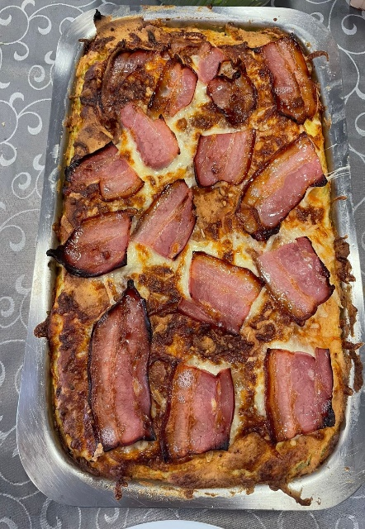

E agora…Deixa-nos a tua receita
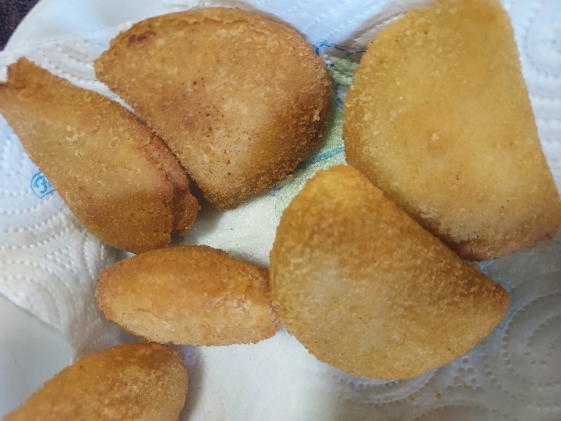
Receita vegana.
Título: Rissóis de lentilhas vermelhas.
Ingredientes: água, farinha, pão ralado…
Procedimentos: O prato principal foi caril de lentilhas.
Com as lentilhas que sobraram fizemos rissóis.

